12203

Bogotá, D.C.

Señor
ANDRÉS SÁNCHEZ
C.C 1101754133
CORREO ELECTRONICO :sergiomoreno3214@hotmail.com
Telefono: 3202284145
ASUNTO: | Respuesta a derecho de petición radicado al ICBF vía chat de fecha 20 de octubre de 2018 remitido por el señor Andrés Sánchez correspondiente a “Requisitos técnicos de infraestructura Hogares Comunitarios” – Sim No. 1761300435

Respetado Señor Sánchez:

En atención a la solicitud del asunto, en la cual se requiere “Todos los requisitos o lineamientos técnicos en cuanto a la infraestructura que debe tener un hogar comunitario para su funcionamiento”; de conformidad con la información contenida en el MANUAL PERATIVO DE LA MODALIDAD COMUNITARIO PARA LA ATENCIÓN INTEGRAL A LA PRIMERA INFANCIA Versión: 3 de fecha 14/03/2018 de la entidad, el cual brinda línea de asistencia técnica y orientaciones operativas relacionadas con el funcionamiento de los servicios de la Modalidad Comunitaria en el marco de la Política de estado para el desarrollo Integral De Cero a Siembre, me permito dar respuesta, indicando puntualmente lo relacionado con infraestructura de Hogares Comunitarios los cuales funcionan en las viviendas de las madres o padres de familia los cuales prestan servicio a grupos entre 10, 12,13 y 14 niños:

“ 3.5. Componentes Ambientes Educativos y protectores

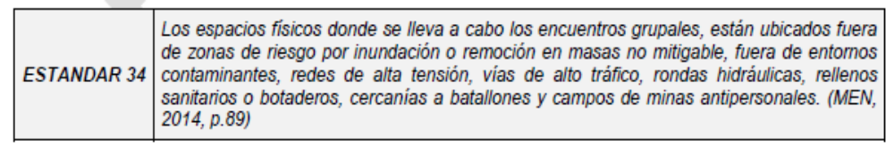

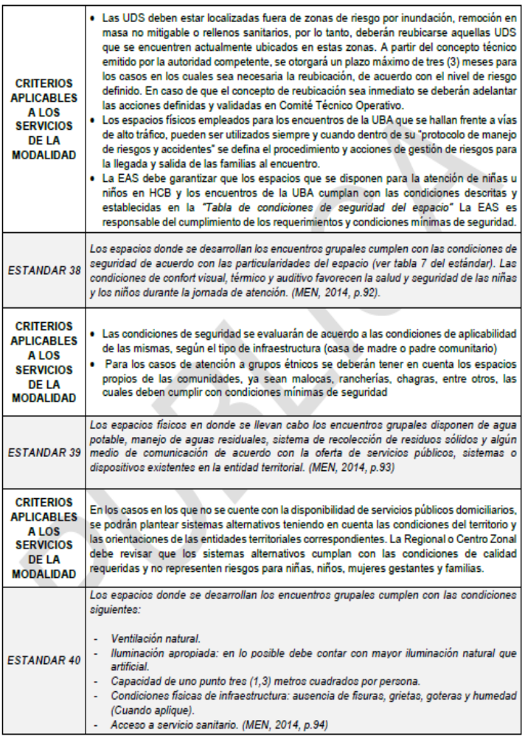

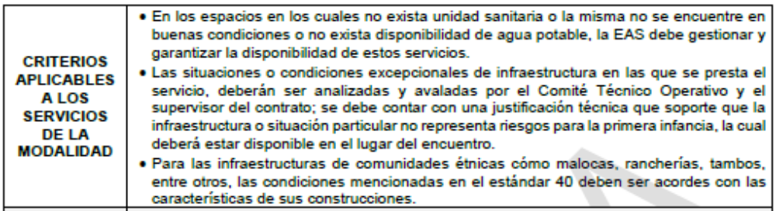

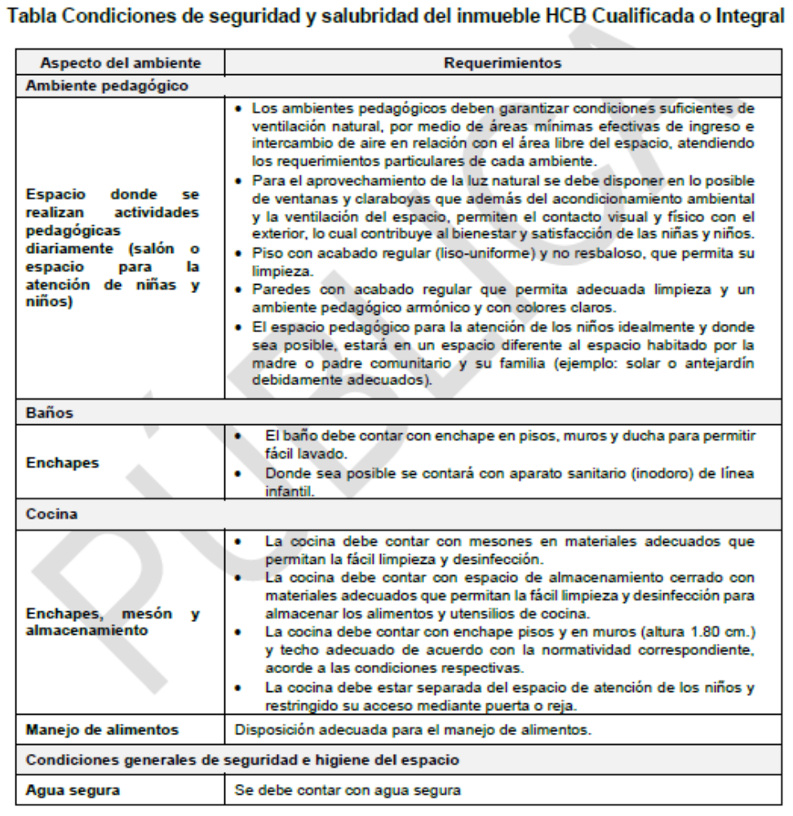

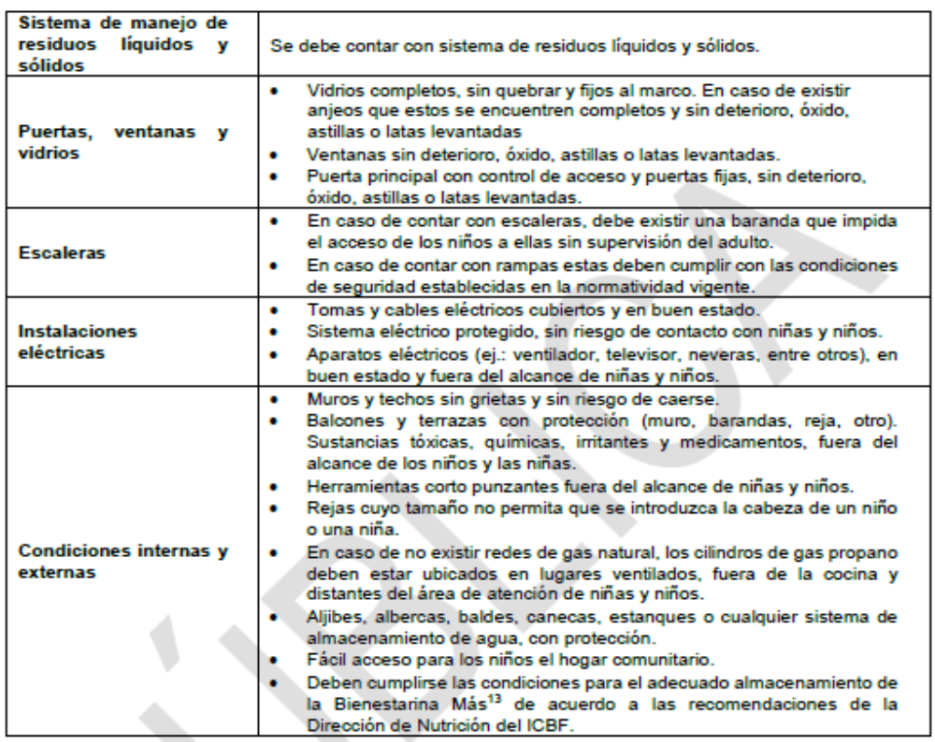
Cordialmente,

ÁLVARO GÓMEZ TRUJILLO
Director Administrativo

V°B°: Flavio Augusto Rodríguez - Contratista del Grupo de Infraestructura Inmobiliaria
Proyectó: Liliana Piramanrique (L.P.M.093) – Contratista del Grupo de Infraestructura Inmobiliaria Control Legalidad: Abogado Nelson Rincón – Contratista del Grupo de Infraestructura Inmobiliaria

